Dve veľmi dlhé rakety

Integer  Založen: 27. 04. 2015  Příspěvky: 8
  Zaslal: út, 28. duben 2015, 12:37 Předmět: Dve veľmi dlhé rakety
  Zdravím,
  napadol ma myšlienkový experiment. Mám dve veľmi dlhé rakety, každá má 1 svetelnú sekundu. Čili je dlouhá 300 000 km Tieto dve rakety sa symetricky rozbehnú voči sebe na veľkú rýchlosť. A hned je tu výklad založený na nesmyslném popisu. Žádný popis pro výklad STR nelze zahájit bez stanovení základní soustavy pozorovatele pasované do klidu. N E L Z E ! ( jenže to pan prof. Kulhánek žádné studenty zřejmě nenaučil ). Pokud ““““máme““““ dvě rakety musíme říci, kde bude základní soustava se základním pozorovatelem a tedy z jaké pozice se pozorují obě rakety. Zde už není jasné zda ony dvě rakety pozoruje někdo třetí anebo jedna z raket je ztotožněna s pozorovatelem příštího děje. V každej rakete sú dvaja ľudia s hodinami, jeden na začiatku rakety a druhý na konci. Čili 4 lidé ve dvou raketách.Už keď budú rozbehnutí nepřesnost výkladu tu pokračuje : pokud jednu chybu výkladu odstraníme tím, že zvolíme někde jinde jiného Pozorovatele, který pozoruje obě rakety ( jejich vlastní soustavy plavou v základní soustavě Pozorovatele ) , pak Pozorovatel může prohlásit, že obě rakety se vůči němu pohybují např. stejnou rychlostí a tedy rakety vzájemně vůči sobě „stojí“ .. tak si vnútri rakety zosynchronizujú hodiny (v rámci možností ich aktuálnej inerciálnej sústavy). Takže rakety vzájemně se nepohybují, respektive se pohybují stejnou rychlostí vůči třetímu Pozorovateli. Dobrá, tak si obě rakety zesynchronizují hodiny, zesynchronizují si je v situaci, kdy letí různými rychlostmi a stále různými rychlostmi vůči třetímu Pozorovateli , ale vzájemně jsou stále v klidu. – Co dál ? Raketa, přestože je dlouhá 300 000 km je >pevným tělesem< a tedy hodinky v kokpitu i hodinky na zádi té každé rakety jdou stejným tempem pro oba velitele raket. Co dál ? Osoba na začiatku rakety zapíše čas, keď okolo nej preletí KONIEC naproti letiacej rakety ??? Je vidět, že výklad výše, na svém počátku nebyl přesný, pořádný, byl odfláknutý ( asi tak to učí pan profesor své žáky ). Takže nyní výklad říká, že rakety letí prosti sobě, ano ? a osoba na konci zas keď preletí ZAČIATOK naproti letiacej rakety. No to je hezké, ale opět je tu ona vada začáteční, že není jasné „kdo je soustava základní pasovaná do klidu“, anebo zda je pozorovatelem jednou dvojice R1Z - R2K ( raketa první a její začátek + raketa druhá a její konec) a posléze obrácěně. Anebo jak se ten výklad má ? přesně ? Takéto meranie prebehne v oboch raketách. Ak dobre chápem STR, tak v oboch raketách by mal byť zapísaný čas človeka v začiatku rakety menší, ako toho, čo meral vzadu. To je několok nesmyslů naráz. Jednak opět tu není stanoven ten základní pozorovatel, nesmí se v průběhu experimentu měnit-zaměňovat pozorovatel, není řečeno jakou rychlostí vlastně rakety letí a) vůči sobě a b) vůči třetímu pozorovateli a za zatřetí, kde vzal autor už „hotové tvrzení“ že podle STR „by měl být zapsaný“ čas ( na dvou místech a ve dvou okamžicích ) >menší< ??? a… a prostě je to výklad zmatečný, hodný lidového myslitele… Alebo je to nejak inak?
Návrat nahoru
lubob  Založen: 15. 05. 2014  Příspěvky: 67
  Zaslal: út, 23. červen 2015, 11:35 Předmět:
  to se mi nejak nezda. Byl jsem v přesvědčení, že na „zdá se mi“ tu má monopol icibul a…a že by totéž už i Hnědkovský ? Za druhý : je vidět, že se tento vědec, expert na STR nepoučil, reaguje zmatečně odfláknutě pokud si hodiny sesynchronizuji az ve fazi, kdy se pohybuji konstantni rychlosti, ( proti sobě ? což je v + v a ještě se neví kdo je pozorovatelem, co vyhodnocuje děj ; anebo letěly vedle sebe ? čili vzájemně je v – v = 0 …ano či ne ? ) tak nevidim duvod, proc by jejich hodiny mely ukazovat neco odlisneho. Hodiny budou ukazovat „ve své soustavě“ svému veliteli vždy stále stejné tempo plynutí času, i kdyby raketa měla 100x jinou rychlost v jinou dobu. Dtto v té druhé raketě. STR začne „fungovat“ jen tehdy a poté, kdy se jedna z raket prohlásí za základní soustavu v klidu a bude pozorovat tu druhou raketu, …která má „už“ nějakou stálou rychlost anebo mění rychlost. Pak lze popisovat děj a pomáhat si při tom výpočtem dle STR ke zjištění „co“ základní Pozorovatel pozoruje na hodinkách jiné pohybující se rakety.

Sumasumárum : myšlenkový experiment Integera jako víno a oponentní rozbor Hnědkovského coby oponentní věda a je to …
JN. 23.06.2015 v 18:16h

No a než jsem vydal na web, přišly další experti na STR -→

riki1  Založen: 17. 03. 2008  Příspěvky: 244
  Zaslal: st, 24. červen 2015, 5:58 Předmět:
  Nieco podobne som riesil pred mnohymi rokmi a aj som to popisal. Pri takychto uvahach netreba zabudat okrem casovej dilatacie aj na dilataciu (kontrakciu) dlzky.
  Ak sa ti naozaj chce tym zaoberat a snazit sa to pochopit je to tu :
  http://riki1.szm.com/relativ.htm
  ... myslenie ale kusok boli, s tym musis ratat ... moze tam byt aj nejaka chybicka, bolo to uz davno a este som vtedy bol zaciatocnik v TR
Návrat nahoru
Tomáš Vencl  Založen: 30. 08. 2004  Příspěvky: 1060  Bydliště: Liberec
  Zaslal: st, 24. červen 2015, 10:06 Předmět: Re: Dve veľmi dlhé rakety
  Integer napsal:
  Zdravím,
  napadol ma myšlienkový experiment. Mám dve veľmi dlhé rakety, každá má 1 svetelnú sekundu. Tieto dve rakety sa symetricky rozbehnú voči sebe na veľkú rýchlosť. V každej rakete sú dvaja ľudia s hodinami, jeden na začiatku rakety a druhý na konci. Už keď budú rozbehnutí tak si vnútri rakety zosynchronizujú hodiny (v rámci možností ich aktuálnej inerciálnej sústavy). Osoba na začiatku rakety zapíše čas, keď okolo nej preletí KONIEC naproti letiacej rakety a osoba na konci zas keď preletí ZAČIATOK naproti letiacej rakety. Takéto meranie prebehne v oboch raketách. Ak dobre chápem STR, tak v oboch raketách by mal byť zapísaný čas človeka v začiatku rakety menší, ako toho, čo meral vzadu. Alebo je to nejak inak?
  Pokud chápu zadání, tak čas na začátku rakety bude menší (při míjení), než na konci druhé (samozřejmě za předpokladu symetrické synchronizace).
  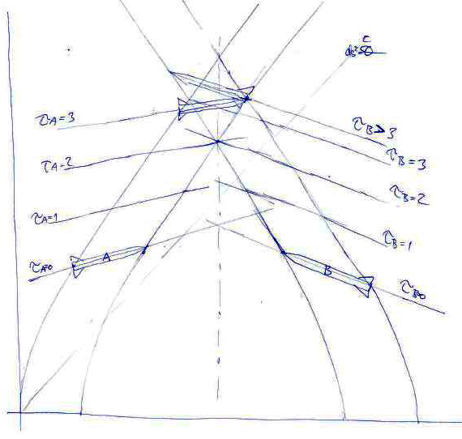

…kteří to vše vyřešili ke spokojenosti mamrda V.Hály. Tak to má být. Fórum je od toho, aby se tu netáraly ptákoviny, nepodložené ….

